**MAT 2102 – Une modification au terrain de soccer**

Le contremaitre responsable des parcs à la ville a constaté avec les années que la surface de but finit toujours par être très endommagée très rapidement car il y a toujours un joueur qui piétine cette partie du terrain tout au long de chaque match (le gardien de but). Il décide donc de mettre du gazon synthétique sur cette partie du terrain plutôt que de remplacer le gazon naturel. Il souhaite savoir quelle quantité de matériaux il devra commander ainsi que le prix de ceux-ci. Le plan du terrain est fourni à la page suivante.

Pour faire cette modification, il faut :

* Retirer la terre.
* Mettre une épaisseur de 1m de pierre concassée en-dessous du gazon synthétique.
* Mettre une épaisseur de 6 pouces de terre par-dessus la pierre concassée.
* Poser le tapis de gazon synthétique par-dessus la terre.

Les prix des matériaux sont les suivants :

* Pierre concassée : 30$ la verge cube
* Terre : 26$ la verge cube
* Gazon synthétique : 7$ le pied carré

Votre tâche consiste à déterminer quelle quantité de pierre, de terre de de gazon synthétique le contremaitre d’Alex devra commander ainsi que le prix de ces achats.

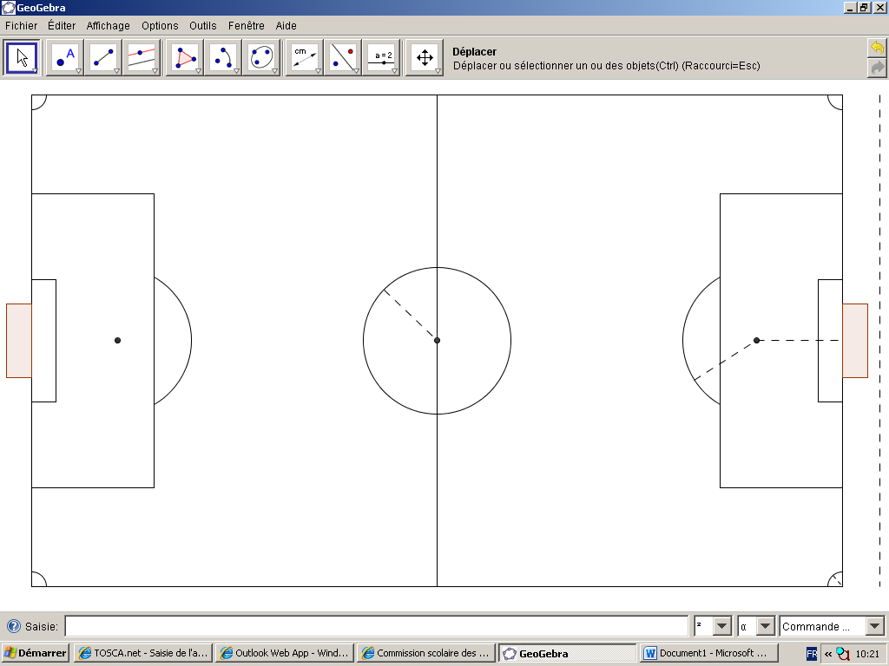

Échelle:

1 cm : 5 m

Point central

Surface de but

Surface de réparation

Point de réparation